***Diet Calendar***

**Explanatory note**

**1. Название программы:** Diet Calendar.

**2. Для чего нужна?** Программа помогает составить персональную диету

**3. Краткое описание функционала программы**

Diet Calendar помогает составить персональную диету в зависимости от возраста, веса, роста, пола и физической активности.

Для каждого набора физических характеристик существует предельная норма калорий, которую человек должен потреблять, чтобы оставаться в форме.

Запустив приложение,

* Вы увидите окно, в которое нужно вбить свои физические показатели. Их нужно заполнить и нажать Accept, тогда программа рассчитает нужную норму калорий. Затем нажимаем на Generate Menu и переходим в другое окно.
* Во втором окне мы видим 5 кнопок, соответствующих временам приёма пищи. Нажав на любую из кнопок, всплывает ещё одно окно.
* В третьем окне мы добавляем блюда из списка для каждого приёма пищи. Нельзя добавить больше калорий, чем предписано диетой.

Таким образом, пользователь в зависимости от своих физических особенностей выбирает себе диету, добавляет блюда или изымает их из списка.

**4. Адрес репозитория:** https://github.com/linaZaytseva/Teem_Project

**5. Члены команды и их роли:**

Зайцева Элина (группа 143): UI, application logic

Суханов Владислав (группа 143): UI, databases

**6. Описание классов:**

Dish (Определяет сущность блюдо: id, название, калории, белки, жиры, углеводы, категория пищи, время питания)

EatingTime (Определяет сущность время питания: id, Название)

MealCategory (Определяет сущность категория пищи)

Context (Нужно для формирования базы данных)

DishRecord (Считывает данные из CSV файла, содержащего всю необходимую информацию, в базу данных

Migrations (Включает в себя миграцию InitialCreate, которая формирует базу данных и класс Configuration, который отвечает за заполнение БД)

**7. Интерфейс программы**

7.1 Первое окно:

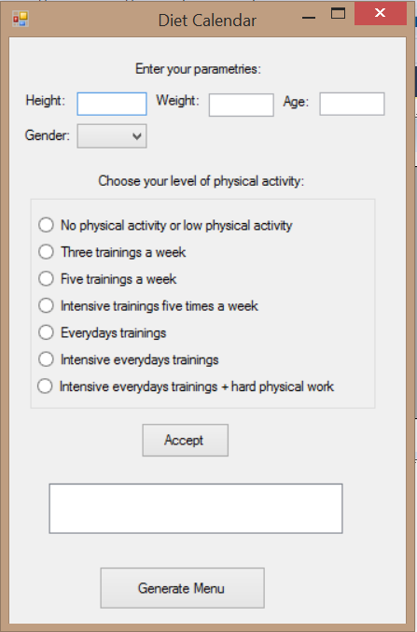

Пользователь вносит свои физические характеристики, нажимает Accept, затем Generate Menu и переходит на следующее окно.

7.2 Второе окно

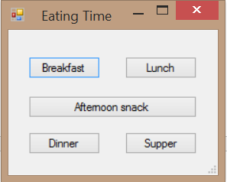

Здесь мы выбираем время приёма пищи, для которого будем составлять меню. В конечном итоге нужно составить меню для всего.

7.3 Третье окно

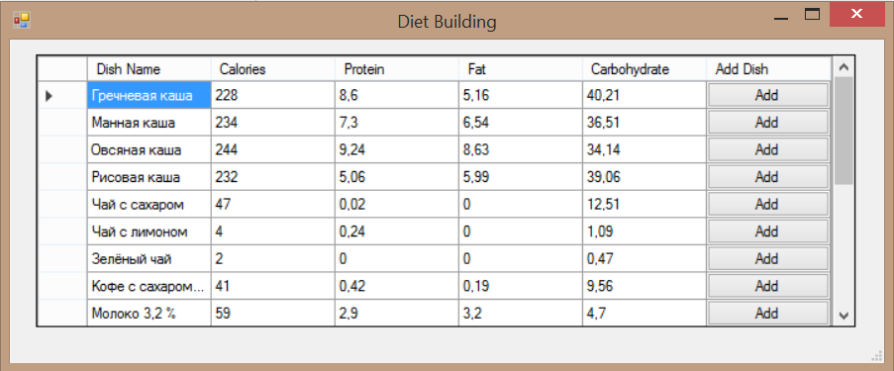Пользователь набирает блюда в диету посредством нажатия кнопки Add. Причём нельзя набрать больше, чем положено по диете.